目录

程序说明 1

当PLC 未连接时 1

当数据库（SQL）未连接时 2

数据查询和导出excel 3

## 程序说明

当下图中的旋转图标1为红色时，表示程序未运行。

当红圈2 PLC和SQL任意一个为红色时，表示PLC和SQL未连接，程序无法运行！

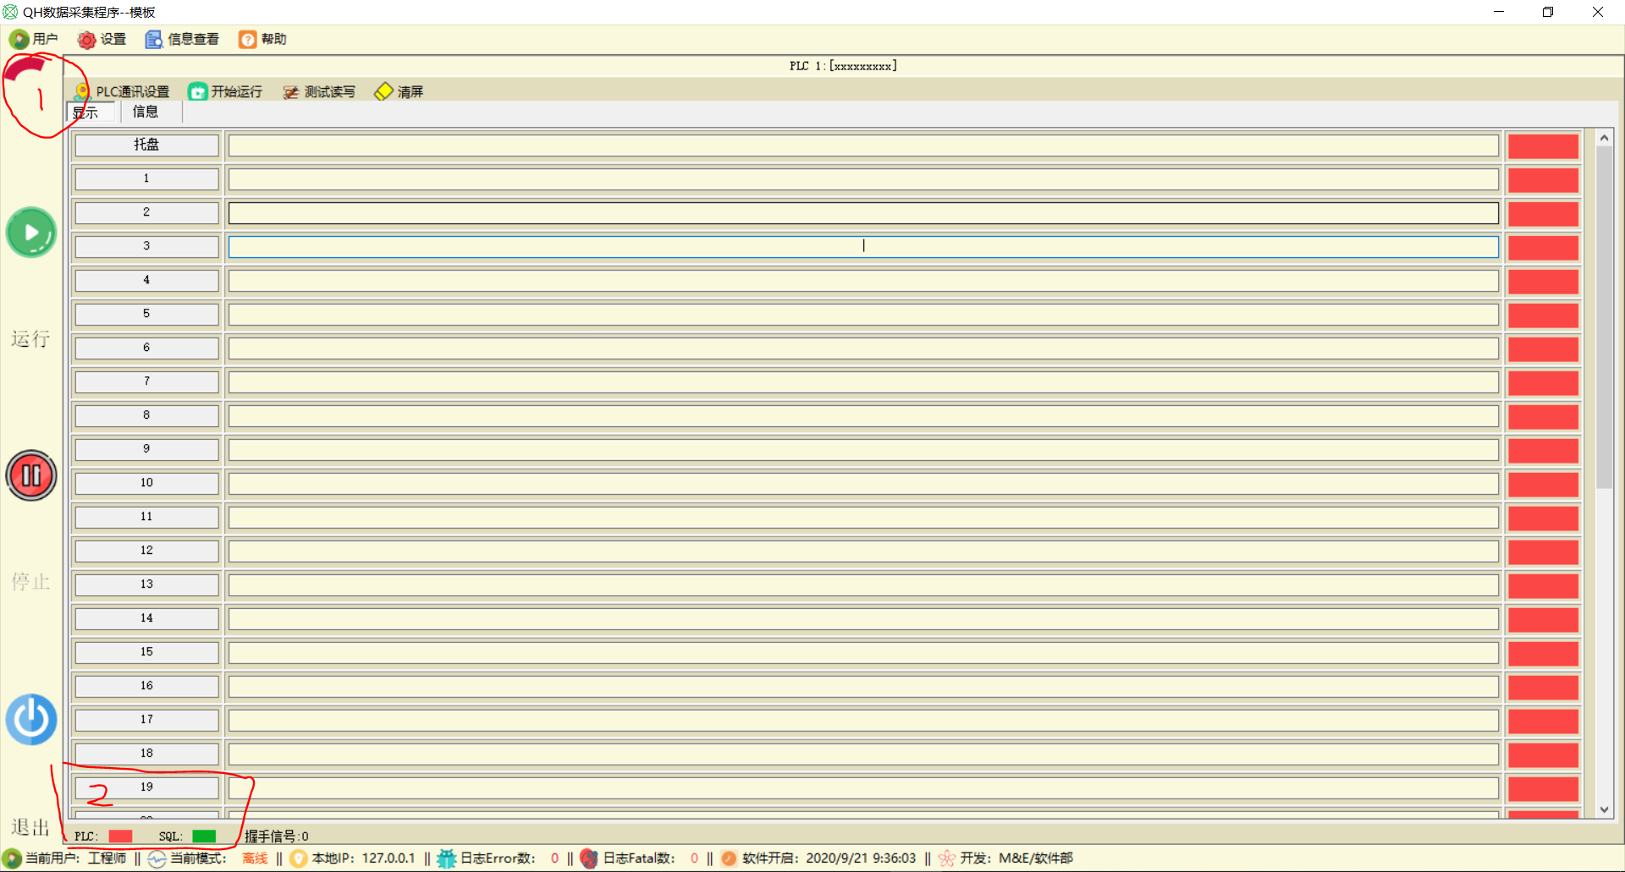

## 当PLC 未连接时

1 单击“用户”-“登录” 输入密码，“登入系统”：

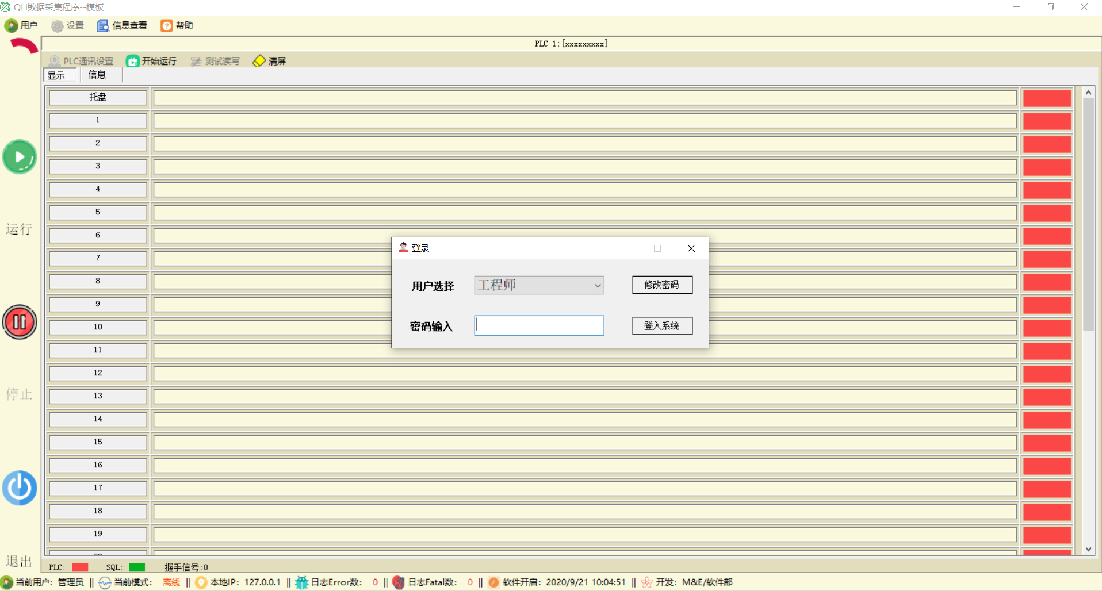

2 登录成功后，点击“PLC通讯设置”：

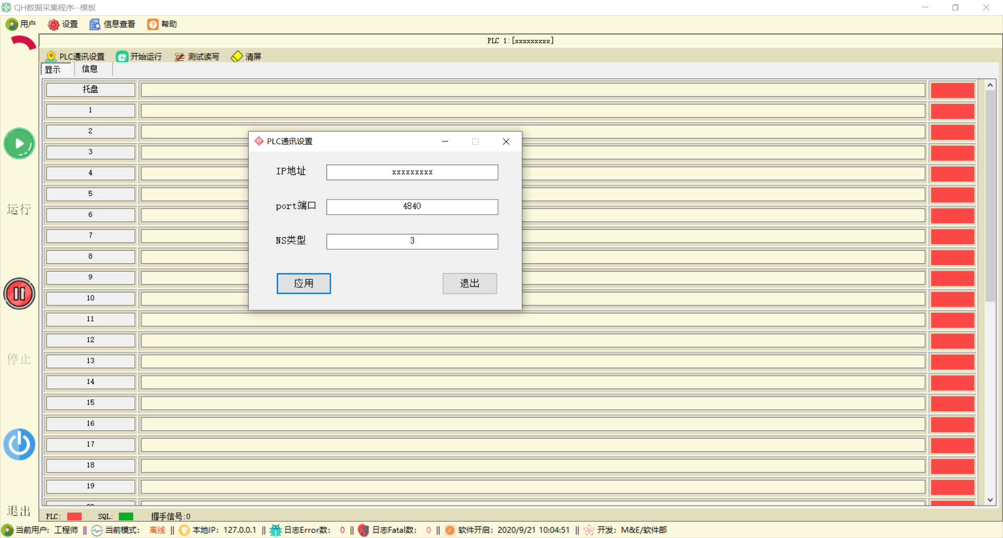

输入相应的PLC的 IP地址，port端口。

如果是欧姆龙PLC只需输入IP地址和port端口。

如果是西门子PLC 还需要输入NS类型。一般为3.

## 当数据库（SQL）未连接时

1 先登录，然后点击“设置”-“数据库通讯”：

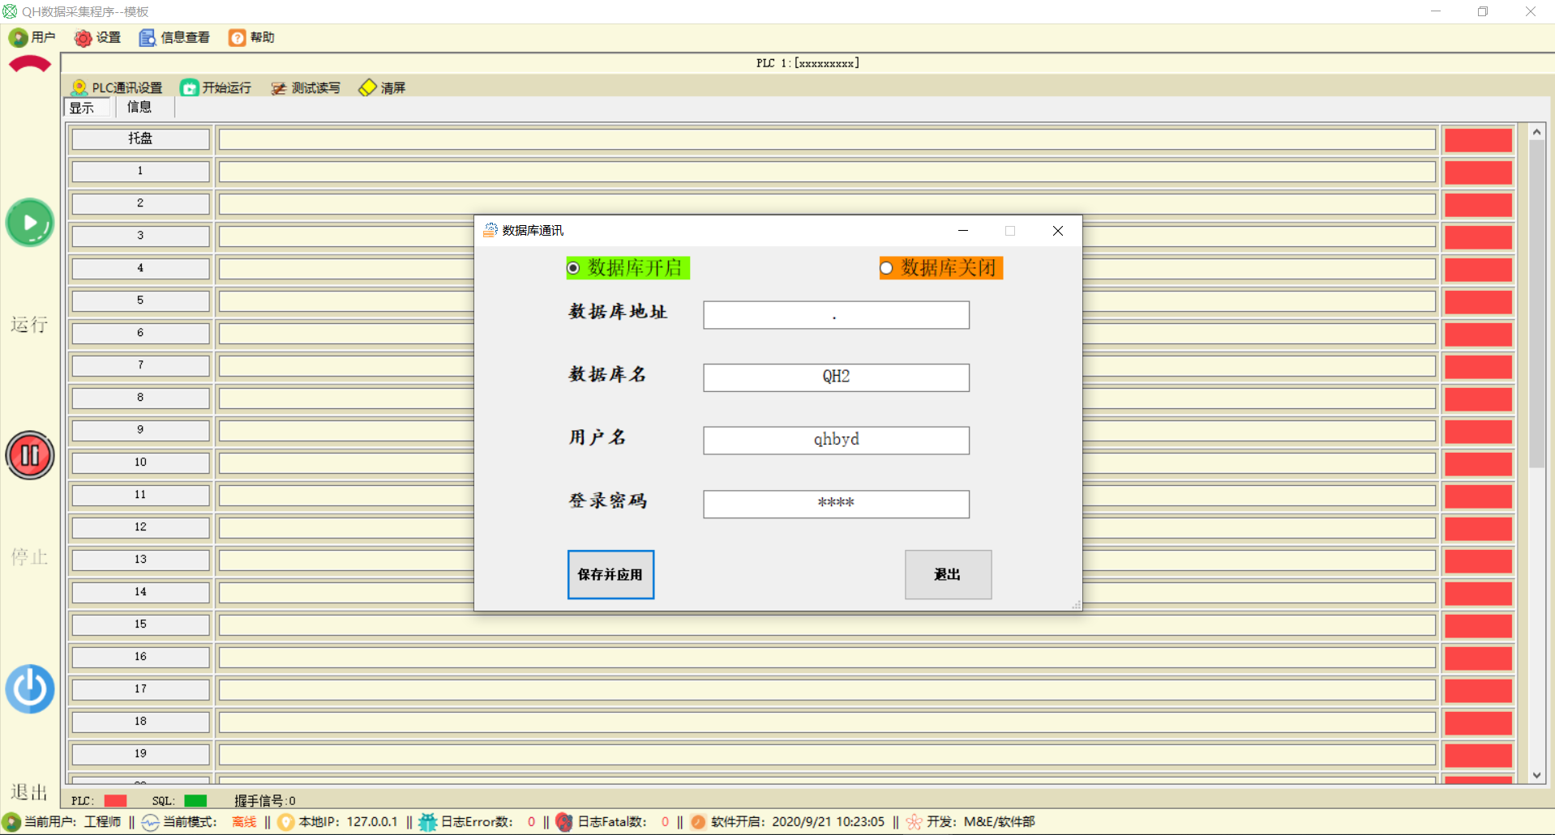

输入相对应的数据库地址（ip），数据库名，用户名和登录密码，点击保存并应用，等待结果。

可在界面中的“信息”查看相关信息结果。

## 数据查询和导出excel

1 点击“信息查看”-“数据查询”：

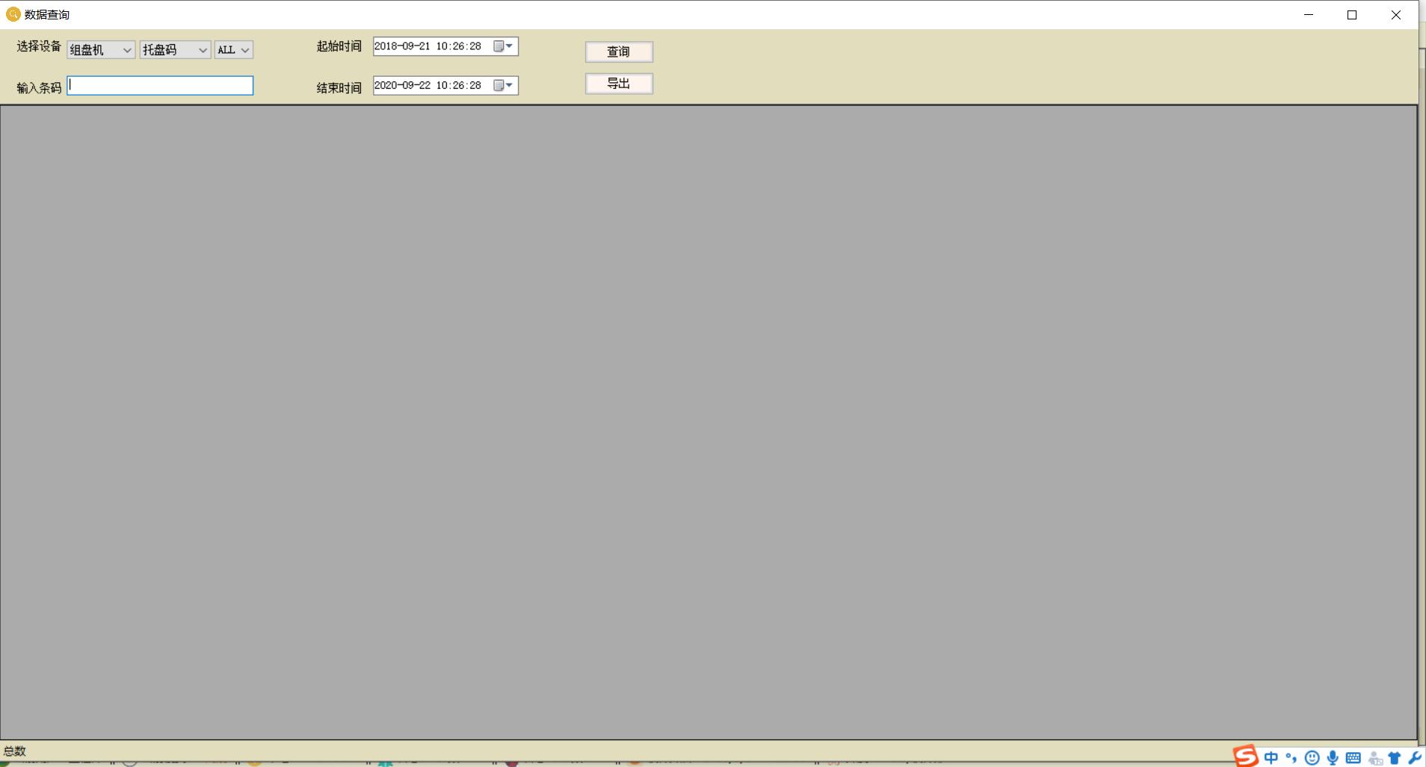

选择要查询的设备，托盘码或电池条码，以及所要查询的电池状态，设置查询起始时间与结束时间，点击查询。

效果如下图：

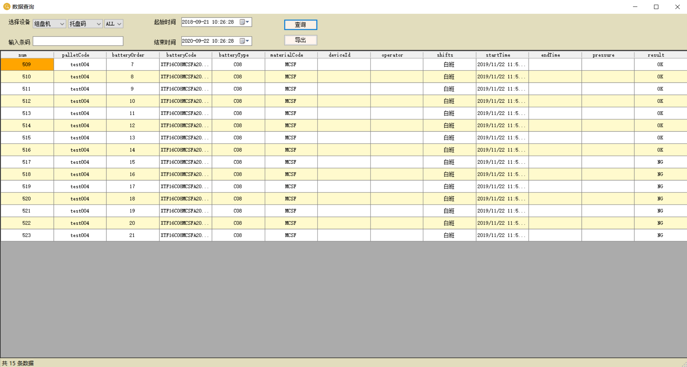

2 点击导出，可以将查询的数据导出到excel文件中。

3 导出成功将会跳出“导出成功”的对话框。

4 excel文件将会出现在桌面上。

注意：导出数据时，如果已经存在同名文件，该同名文件将会先被删除。